2.2:

Il existe deux types de réponses fonctionnelles selon les espèces :

- Dépendante du ratio : pour la prédation des loups sur les grands ongulés .
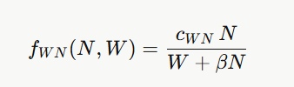
Lorsque les loups sont nombreux (W≫βN) , le taux de mise à mort tend vers
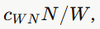 proportionnel au nombre de proies par prédateur .A l’inverse,
quand les proies dominent (βN≫W), il sature à .

- Réponse de Type II classique (Holling 1959), proie-dépendante :
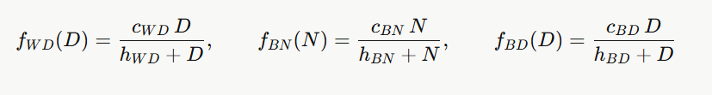

Avec h : densité de proies.

La capacité de charge des ongulés et la végétation sont couplée par une fonction de Monod :
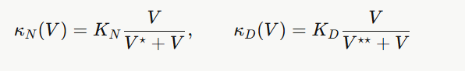

Avec : V : biomasse végétale totale
V⋆ et V⋆⋆ : les seuils de biomasse végétale
KN​ et KD les capacités de charge maximales

- Elle tend vers 0 en cas de famine ( V→0 ) et vers KN ou KD quand la végétation est abondante.
- Les seuils diffèrent entre les wapitis et les cerfs .

2.3:

Le système est basé sur 5 EDO couplées :
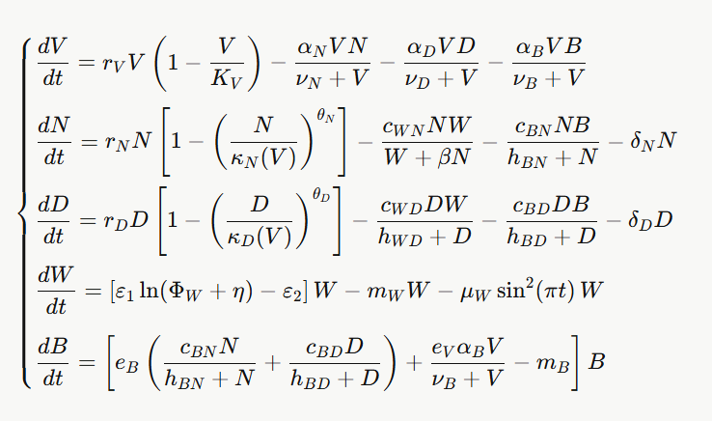

- : Croissance logistique freinée par le pâturage des 3 consommateurs.
- et (3) : Croissance thêta-logistique (Gilpin-Ayala) :

avec θN=4 , générant une régulation densité-dépendante bien plus forte que le modèle logistique standard ( θ=1)

(4) : Réponse numérique logarithmique (Vucetich et al. (2011) ) :

Où : 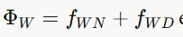 : taux total de mise à mort

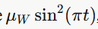: Chasse automnale + rend système non autonome (T=1)

(5) : Croissance combinant prédation sur les deux ongulés et consommation directe de végétation.
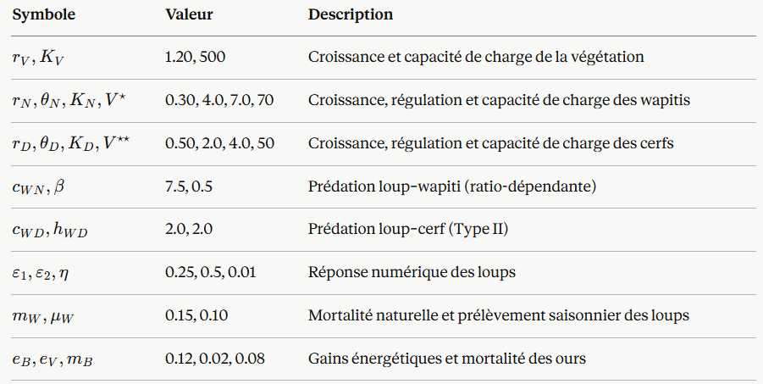

2.4

Les simulations débutent à t=0:

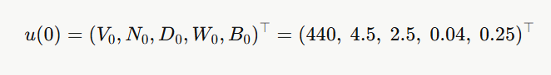

Ces conditions représentent l’état de l’écosystème peu après la réintroduction des loups.

